Министерство транспорта Российской Федерации

Федеральное государственное автономное образовательное

учреждение высшего образования

«Российский университет транспорта»

(ФГАОУ ВО РУТ(МИИТ), РУТ (МИИТ)

Институт транспортной техники и систем управления

Кафедра «Управление и защита информации»

Практическое задание № 7

по дисциплине: «Цифровые технологии»

на тему: «Составление конспекта лекций по векторам и матрицам в MathCAD»

Выполнил: ст. гр. ТБЖ-211

Коротков Г.И.

Вариант №16

27.05.2023

(дата выполнения)

Проверил: к.т.н., доц. Сафронов А.И.

___________

(дата приёмки)

**Требуется доработка**

Москва – 2023 г.

**Цель работы:** выполнить расчет векторов и матриц в *MathCad*.

**Ход работы:**

1. **Запишем на листе *MathCad:***

ORIGIN=1

1. **задание:**

*Выведем численное значение вектора V и матрицы М:*

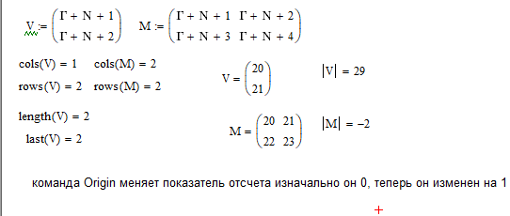

А также применим следующие функции:

*cols(V)* – показать количество столбцов

*rows(V)* – показать количество строк

*length(V)* – показать длину вектора (Ответить на вопрос: «Что есть длина и как *ORIGIN* влияет на этот показатель?)

*last(V)* – показать последний индекс вектора (Ответить на вопрос: «Что есть индекс и как *ORIGIN* влияет на этот показатель?)

1. **задание:**

*Запишем формулы для расчета:*





Где

Г – последняя цифра текущего года =3

N – номер варианта обучающегося в списке группы = 16

*Выведем численное значение матрицы М1:*

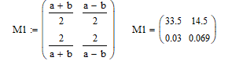

*Выведем аналитическое значение матрицы М1:*

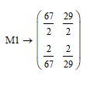

*Далее выведем каждое значение в матрице через соответствующие индексы:*

1. **задание:**

*Заполним матрицу М2 следующими элементами:*

1. **задание:**

*Создадим вектор V1:*



Он заполнился 2 столбцом из M.

*Создадим вектор V2:*





Он заполнился 2 строкой из M2.

1. **задание:**

*Запишем индексы и соответствующий им диапазон:*







*Создадим матрицу по следующему правилу:*



*В результате получим матрицу S:*

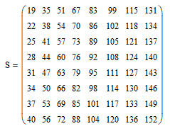

*Создадим вектор по следующему правилу:*



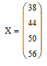



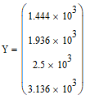



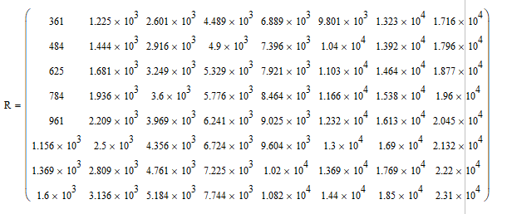

*Получим матрицу А, первый столбец которой – Х, второй – Y:*

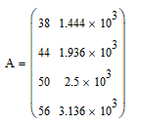

З*апишем матрицу А в файл:*



*Запишем матрицу S в файл:*



*Запишем матрицу R в файл:*



1. **Выполним шестое задание:**

*Выполним чтение данных из файла:*



*Выведем содержимое А2:*

1. **задание:**

***А).* Сложение матриц**

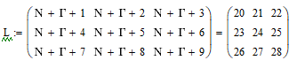

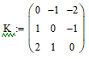

*Выведем результаты: L+K=… :*

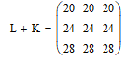

*Зададим индексы и соответствующий им диапазон:*





*Выведем результаты М3=…, если известно, что М3 задана через индексированные элементы*



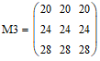

***Б).***

*Выведем результаты L-K=…:*

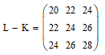

*Выведем результаты М4=…, если известно, что М4 задана через индексированные элементы*



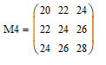

***В).***

*Выведем результат N+L=…:*

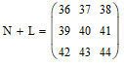

*Выведем результаты М5=…, если известно, что М5 задана через индексированные элементы*



*Где N – номер варианта обучающегося*



***Г).***

*Пусть:*



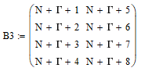

*Выполним умножение:*





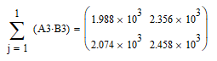

***Д).***

*Выведем -L→*

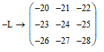

*Получим матрицу Т эквивалентную -N*L:*

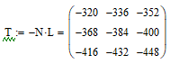

***Е).***

*Выведем определитель матрицы на лист аналитически и численно:*





Модуль матрицы С3 численный и аналитический будет также 160

*Выведем определитель матрицы на лист численно и аналитически:*



*Выведем модуль матрицы на лист численно и аналитически:*





***Ж).***

*Пусть:*

*Перемножим X*Y:*



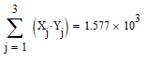

***З).***

*Получим векторное произведение векторов:*

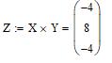

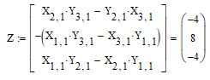

*Проверим соотношение:*







*Рассчитаем Z поэлементно:*







***И).***

*Суммирование элементов вектора:*



*Проверим результаты суммированием:*



***К).***

*Используем функцию tr(L):*



*Получим тот же результат с использованием оператора суммирования:*



***Л).***

*Пусть:*

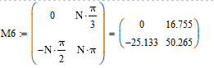



***M).***

*Пусть:*

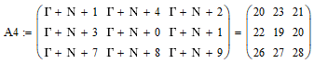

*Выведем обратную к ней матрицу:*

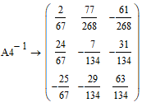

*Выведем определитель матрицы:*



*Возникла проблема с матрицей B4, не понял как работает команда minor, попытка решения без команды*

***Н).***

*Получим единичную матрицу В5:*



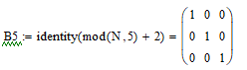

*Проверим другие способы получения единичной матрицы:*

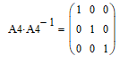



***О).***

*Пусть:*

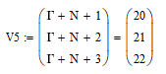

*Получим в диагональную квадратную матрицу С5:*

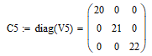

***П).***

*Выполним фрагментацию матрицы А4:*





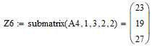

***Р).***

*Получим матрицу F посредством склейки V5, Z и Z6 по горизонтали:*

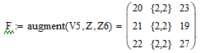

***С).***

*Получим матрицу G посредством склейки матриц A4 и L по вертикали:*

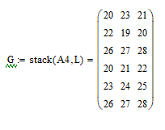

***Т).***

*Возникла проблема c (F,2) только при этом сочетании выдает ошибку*

***У).***

***Ф).***

*Пусть:* 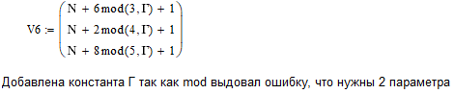

*Выполним обычную сортировку V6 с использованием функции:*

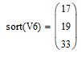

***Х).*** *Инвертируем матрицу V6 с использованием функции:*

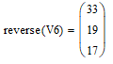

1. **Выполним восьмое задание**

Решение СЛАУ

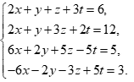

**Вывод**: в результате проделанной работы, я научился считать матрицы в программе приложений *MathCad*, теперь я на практике умею применять навыки использования данной программы